ASSUNTO :. INDICO À SECRETARIA RESPONSÁVEL QUE REALIZE LIMPEZA NA ÁREA VERDE LOCALIZADA ATRÁS DO PONTO DE ÔNIBUS DO INÍCIO DA RUA CAMPO GRANDE, NO BAIRRO DO MIRANTE.

DESPACHO

SALA DAS SESSÕES ____/____/_____

PRESIDENTE DA MESA

INDICAÇÃO Nº , DE 2015

SENHOR PRESIDENTE,
SENHORES VEREADORES,

INDICO ao Exmo. Senhor Prefeito Municipal, para que junto à Secretaria competente a realização de limpeza na área verde localizada atrás do ponto de ônibus do início da Rua Campo Grande, no Bairro do Mirante.

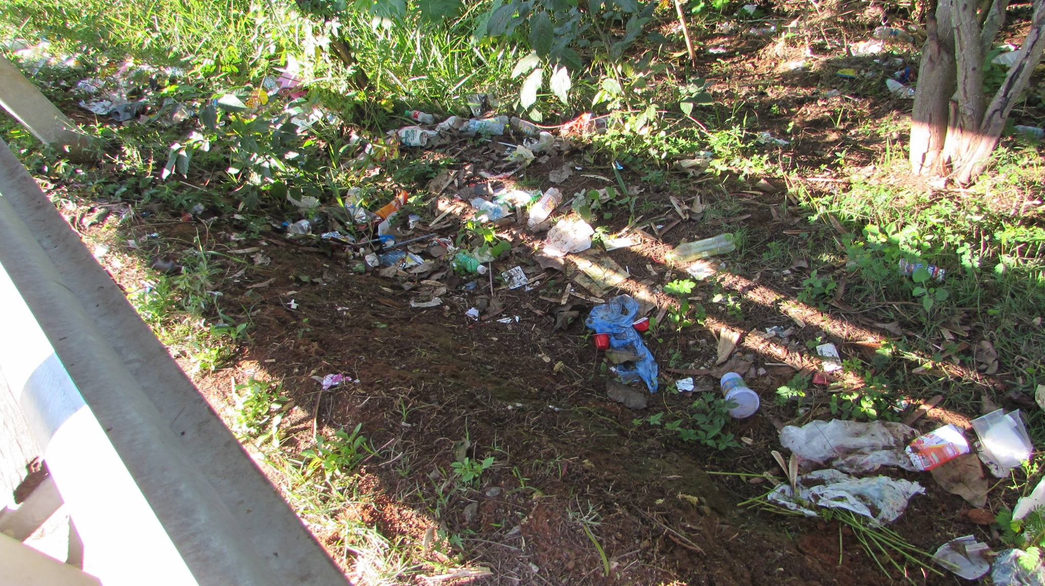

SALA DAS SESSÕES “VEREADOR SANTO RÓTOLLI”, aos 19 de junho de 2015

VEREADOR LUIS ROBERTO TAVARES

